进入index.jsp页面（网站首页）

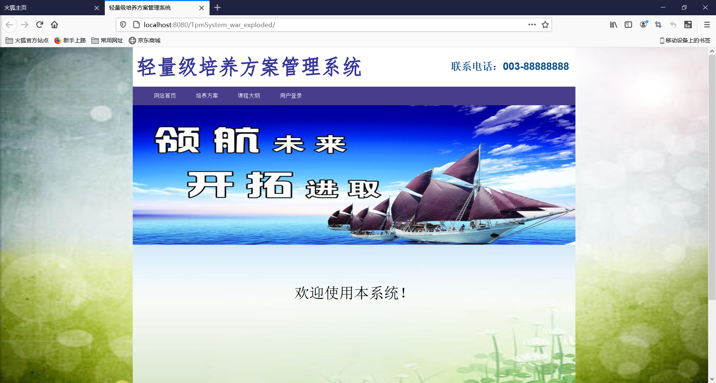

网站中间左上角的文字“轻量级培养方案管理系统”，整体外部背景图片，标有“领航未来，开拓进取”文字的图片，以及该图片下的背景图片均为外部导入，详见文件夹“image”

其次中间右上角的“联系电话：003-88888888”为可修改的文字内容，用红框框起来的部分为4个超链接“网址首页”，“培养方案”，“课程大纲”，“用户登录”，它们被放在一个ul列表中，该ul的背景颜色为darkslateblue。它们各自又放在<li>标签中，设置的样式如下图

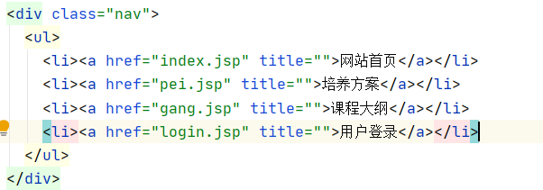
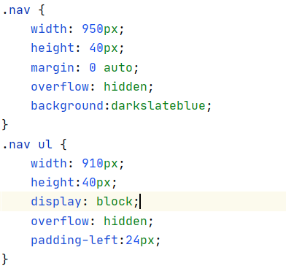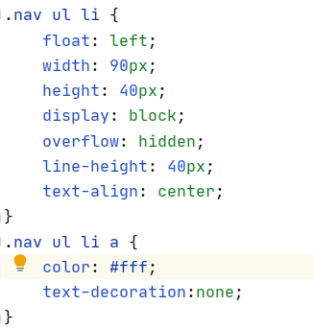

培养方案以及课程大纲下次迭代不做考虑，所以可以先不用画这两部分的线框图

然后进入用户登录界面
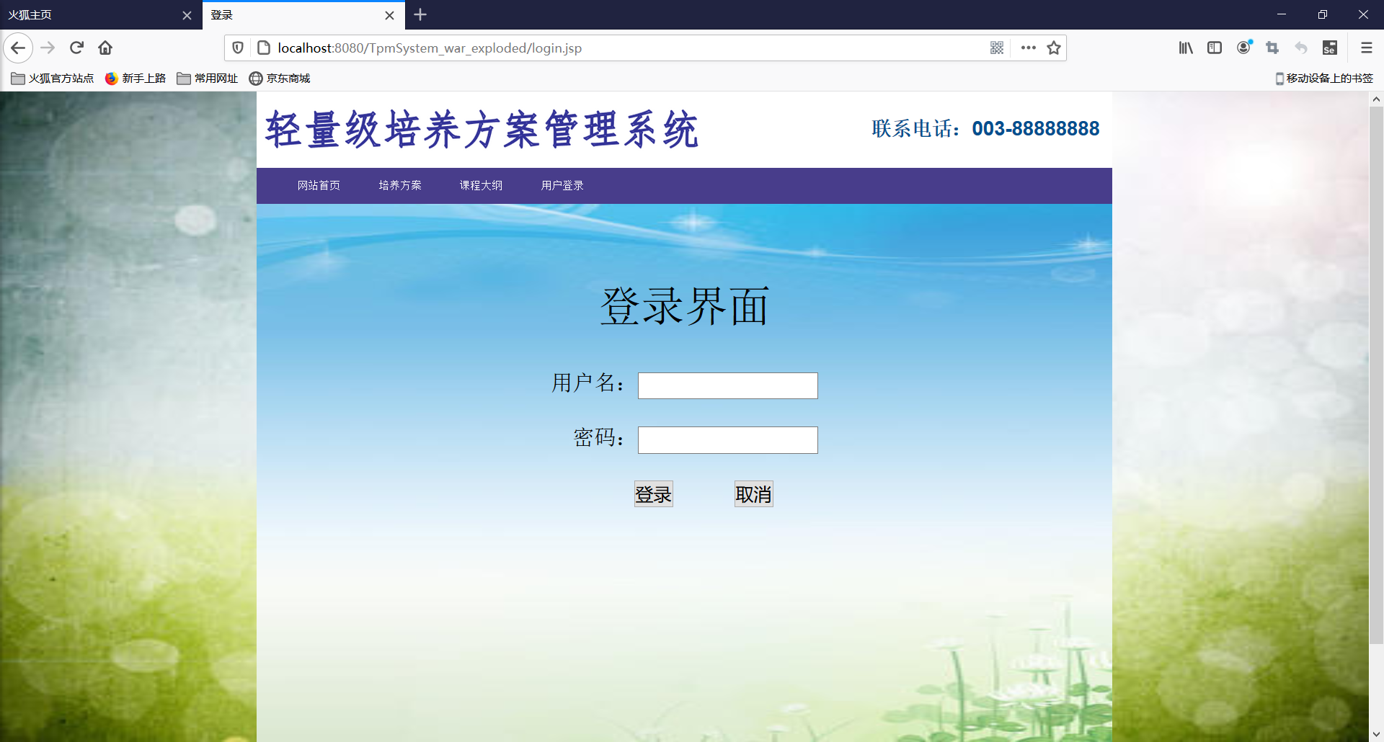

上面部分和首页是一样的，包括背景图片那些，下面就是“登录界面”，“用户名”，“密码”就只是文字，然后一个text和password输入框，下面是一个submit以及reset按钮，详见下图
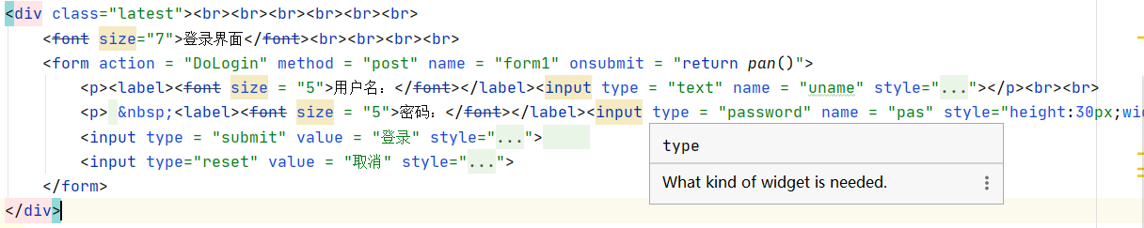

在登录界面输入正确用户名密码以后，进入管理员界面或者课程负责人界面，这是决定下次迭代要做的部分，因为还没做出界面，我把大致要做的内容画在本子上，你记得要画出对应的线框图，登录进入的管理员界面：（默认直接进入管理专业负责人界面）

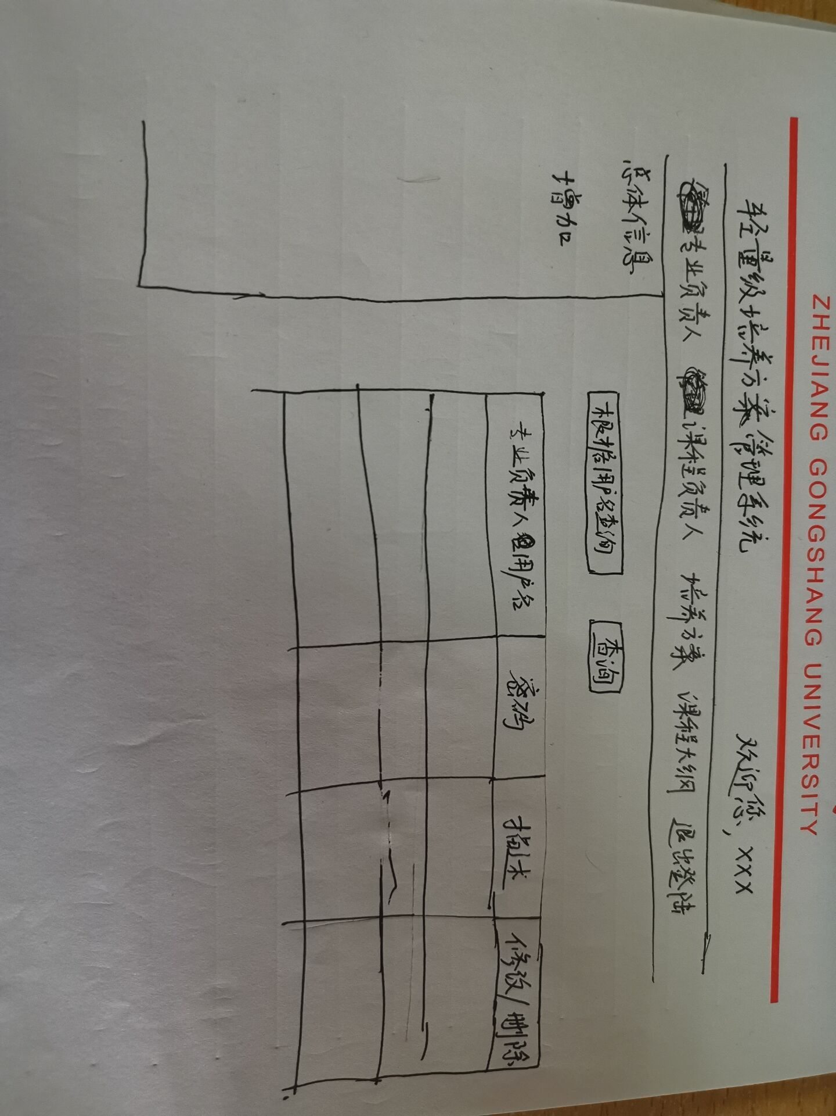

背景图片以及超链接的样式和一开始的首页界面样式一样，其中有“根据用户名查询字样”的text类型（内部无文字，只用作输入框，现在写的字只是描述它的作用，），“查询”为一个submit类型，点击后进入一个新的页面（也要画），其他样式都与现在页面相同，唯一不同就是只会有一条专业负责人记录，若没有该用户则没有记录

然后就是点击“增加”后的界面（其他部分同上，就主体部分改成下图所示）：

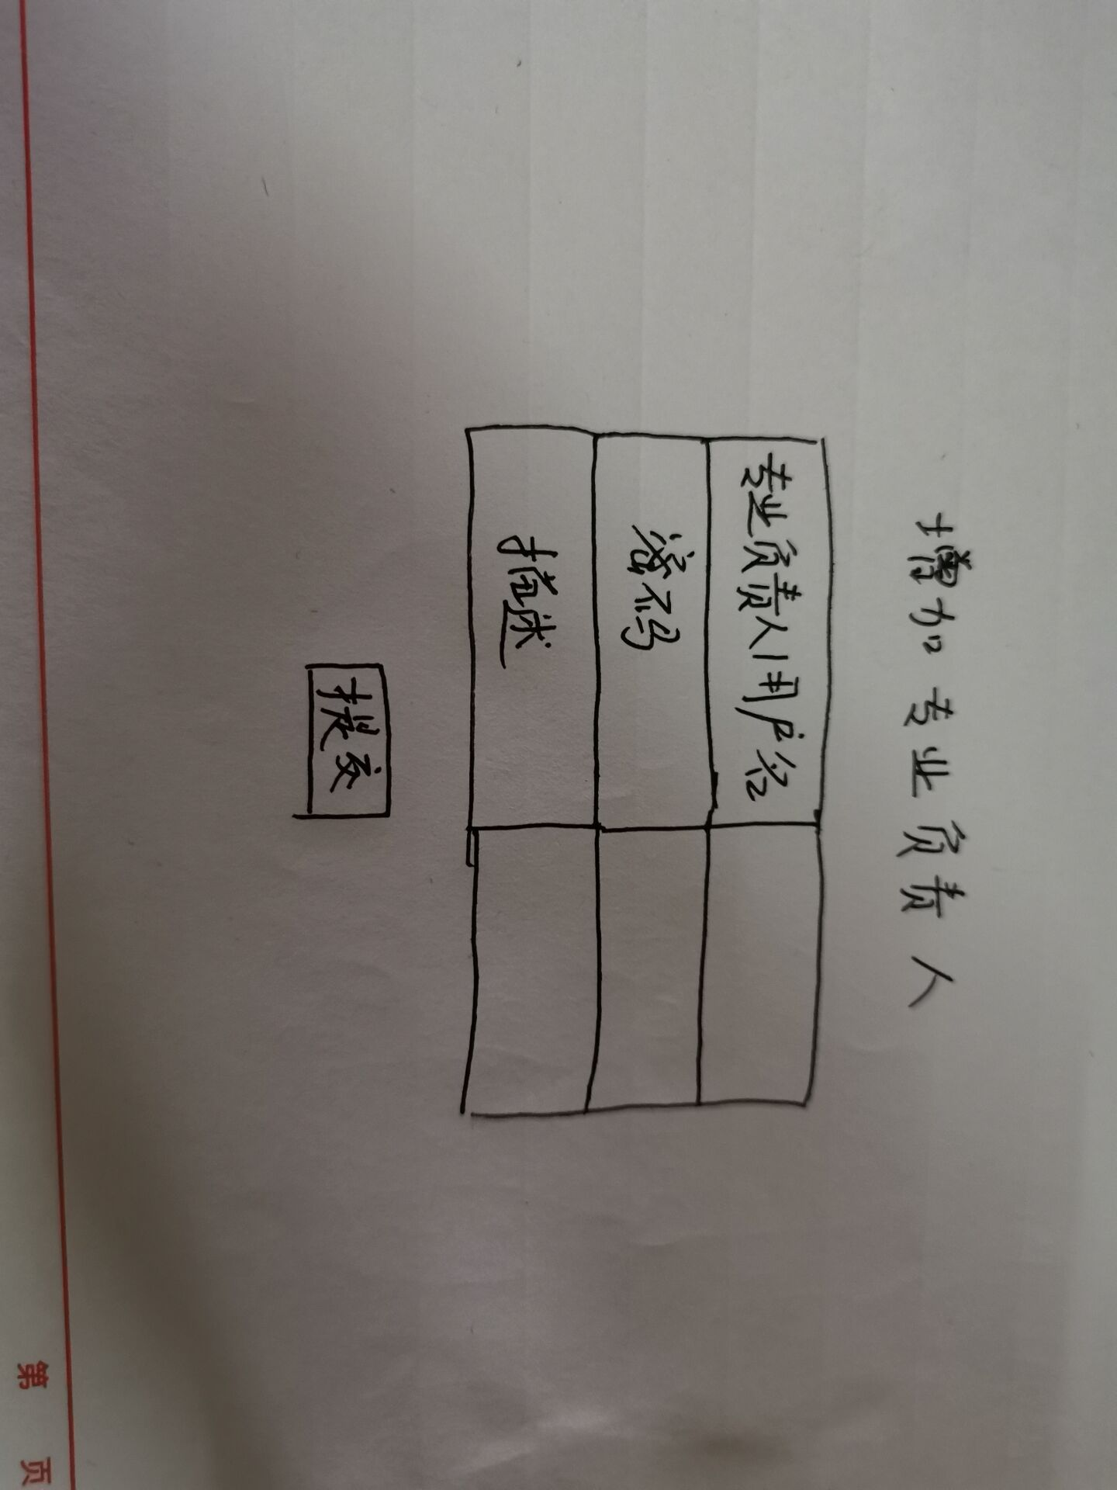

点击提交以后，若满足约束成功创建则提示成功，有一个“返回”的超链接
若失败则提示不满足的约束原因，同时也有“返回”的超链接（这两个也是两个界面，也要画图）

然后是点击课程负责人界面，其他样式与专业负责人完全一致，除了表格内的“专业负责人用户名”替换为“课程负责人用户名”

